

Juan Fernando Graciano Pinzón

Modelagem de Risco de Crédito Dinâmico para Microempreendedores: Uma Abordagem via Análise de Sobrevivência em Fluxos de Alta Frequência sob Censura

Monografia apresentada ao Centro de Ciências Matemáticas Aplicadas à Indústria do Instituto de Ciências Matemáticas e de Computação, Universidade de São Paulo - ICMC/USP, como parte dos requisitos para obtenção do título de Especialista em Ciências de Dados.

Área de concentração: Ciências de Dados
Orientador: Prof. Dr. Vicente Garibay Cancho

USP – São Carlos
2026



À minha mãe, pelo exemplo de força e amor que me acompanha em cada etapa da vida.
Aos meus filhos, Juan José Graciano e Matías Graciano, razão maior de cada esforço e de cada conquista.

RESUMO
GRACIANO PINZÓN, J. F. Modelagem de Risco de Crédito Dinâmico para Microempreendedores: Uma Abordagem via Análise de Sobrevivência em Fluxos de Alta Frequência sob Censura. 2026. 47 f. Monografia (MBA em Ciências de Dados) – Centro de Ciências Matemáticas Aplicadas à Indústria, Instituto de Ciências Matemáticas e de Computação, Universidade de São Paulo, São Carlos, 2026.

A concessão de crédito para pequenos comerciantes no Brasil é dificultada pela falta de informação sobre a sua real capacidade de pagamento, já que os modelos tradicionais se baseiam em dados fixos e respondem apenas se o cliente vai ou não deixar de pagar. Este trabalho propõe um modelo de risco que acompanha cada crédito ao longo do tempo, usando o histórico diário de pagamentos de uma instituição de microcrédito voltada a comerciantes formais e informais. Como o sistema da instituição não oferece acesso direto aos dados, foi desenvolvido um processo automatizado de extração (web scraping) que reuniu seis anos de pagamentos, de 2020 a 2026, de três escritórios. Os arquivos foram unidos em uma única base e revisados com cuidado, e o abandono do crédito foi definido como 120 dias seguidos sem nenhum pagamento. A base final tem 28.149 créditos, dos quais 200, ou 0,71%, terminaram em abandono. Como um crédito pode terminar de duas formas, pelo abandono ou pela quitação, o risco é estudado com análise de sobrevivência para riscos competitivos, pelo modelo de Fine e Gray, comparado com a regressão logística e, nas próximas etapas, com modelos de aprendizado de máquina. Com as informações disponíveis no 21º dia do crédito, o modelo coloca 81% dos futuros abandonos entre os 10% de clientes de maior risco, cerca de quatro meses antes de o abandono se confirmar. O histórico do cliente também informa: usando apenas a informação disponível no dia do desembolso, o modelo reúne 36% dos futuros abandonos entre os 10% de maior risco, mais de três vezes o esperado ao acaso. Os resultados indicam que o histórico pode apoiar a decisão de conceder o crédito e que o acompanhamento semanal dos pagamentos permite identificar cedo os clientes em dificuldade, antes que o atraso se transforme em perda.
Palavras-chave: análise de sobrevivência; riscos competitivos; risco de crédito; microcrédito; pequenos negócios; modelo de Fine e Gray.
ABSTRACT
GRACIANO PINZÓN, J. F. Dynamic Credit Risk Modeling for Microentrepreneurs: A Survival Analysis Approach on High-Frequency Flows under Censoring. 2026. 47 f. Monografia (MBA em Ciências de Dados) – Centro de Ciências Matemáticas Aplicadas à Indústria, Instituto de Ciências Matemáticas e de Computação, Universidade de São Paulo, São Carlos, 2026.

Lending to small merchants in Brazil is hindered by the lack of information about their real ability to pay, since traditional models rely on fixed data and only predict whether a client will default or not. This work proposes a risk model that follows each loan over time, using the daily payment history of a microcredit institution that serves formal and informal merchants. Because the institution's system does not offer direct access to its data, an automated extraction process (web scraping) was developed to collect six years of payments, from 2020 to 2026, from three offices. The files were merged into a single database and carefully reviewed, and loan abandonment was defined as 120 consecutive days without any payment. The final database has 28,149 loans, of which 200, or 0.71%, ended in abandonment. Since a loan can end in two ways, abandonment or full repayment, the risk is studied with survival analysis for competing risks, using the Fine and Gray model, compared with logistic regression and, in the next stages, with machine learning models. With the information available on the 21st day of the loan, the model places 81% of future abandonments among the 10% of clients with the highest risk, about four months before the abandonment is confirmed. The client's history is also informative: using only the information available on the disbursement day, the model places 36% of future abandonments among the 10% with the highest risk, more than three times what would be expected by chance. The results indicate that the history can support the decision to grant credit and that weekly monitoring of payments makes it possible to identify clients in difficulty early, before the delay turns into a loss.
Keywords: survival analysis; competing risks; credit risk; microcredit; small businesses; Fine and Gray model.

LISTA DE ILUSTRAÇÕES
Figura 1 – Fluxo metodológico do trabalho, da extração dos dados à avaliação dos modelos 16
Figura 2 – Incidência acumulada de quitação e de default ao longo do tempo 25
Figura 3 – Incidência acumulada de default por escritório 26
Figura 4 – Taxa de default segundo o comportamento de pagamento até o dia 14 27
Figura 5 – Taxa de default segundo o histórico do cliente no crédito anterior 28
Figura 6 – Pagamentos por tipo de dia em relação a um dia útil 28
Figura 7 – Pagamentos por mês em 2020 e 2021, com o período da pandemia destacado 29

LISTA DE TABELAS
Tabela 1 – Principais dificuldades da extração e soluções adotadas 17
Tabela 2 – Auditoria dos dados: problemas encontrados e tratamento 18
Tabela 3 – Conformidade LGPD e governança de dados no pipeline ETL 19
Tabela 4 – Definição dos desfechos e quantidade de créditos em cada um 22
Tabela 5 – Variáveis usadas nos modelos 23
Tabela 6 – Desfechos por escritório 25
Tabela 7 – Desempenho dos modelos na validação cruzada por cliente (blocos de 7 dias) 31
Tabela 8 – Modelo de Fine e Gray com blocos de 7 e de 10 dias 33
Tabela 9 – Razões de risco do modelo de Fine e Gray no dia 21, por desvio-padrão da variável 33
Tabela 10 – Marcos do cronograma de conclusão 37
Tabela 11 – Detalhe técnico das soluções da extração 39
Tabela 12 – Sequência de navegação no frameset aninhado do Sistema ATLAS 41
Tabela 13 – Mapa corporativo detectado pelo Auto-Discovery: escritórios e rotas do Sistema ATLAS 43
Tabela 14 – Volumetria final do Data Lake extraído 44
Tabela 15 – Estrutura do arquivo de controle da extração 44
Tabela 16 – Dimensões da Matriz Mestra após consolidação (Data Stitching) 45
Tabela 17 – Estratégia de chunked loading com máscara NumPy vetorizada 46

LISTA DE ABREVIATURAS E SIGLAS
ABNT Associação Brasileira de Normas Técnicas
API Interface de Programação de Aplicações (Application Programming Interface)
CIF Função de Incidência Acumulada (Cumulative Incidence Function)
CRISP-DS Cross Industry Standard Process for Data Science
CSV Valores separados por vírgula (Comma-Separated Values)
DOM Document Object Model
EDA Análise Exploratória de Dados (Exploratory Data Analysis)
ETL Extração, Transformação e Carga (Extract, Transform, Load)
GRU Gated Recurrent Unit
IBGE Instituto Brasileiro de Geografia e Estatística
ICMC Instituto de Ciências Matemáticas e de Computação
JSON JavaScript Object Notation
LGPD Lei Geral de Proteção de Dados Pessoais
LSTM Long Short-Term Memory
MBA Master of Business Administration
MEI Microempreendedor Individual
RAM Memória de acesso aleatório (Random Access Memory)
REST Representational State Transfer
Sebrae Serviço Brasileiro de Apoio às Micro e Pequenas Empresas
SHAP SHapley Additive exPlanations
TCC Trabalho de Conclusão de Curso
USP Universidade de São Paulo

LISTA DE SÍMBOLOS
S(t) Função de sobrevivência: probabilidade de o evento ainda não ter ocorrido no dia t
P Probabilidade
T Dia em que o evento ocorre, contado a partir do desembolso do crédito
t Um dia qualquer, contado a partir do desembolso do crédito
h(t) Função de risco: chance de o evento ocorrer no dia t entre os créditos que chegaram até esse dia sem ele

SUMÁRIO
1 INTRODUÇÃO 12
2 REVISÃO BIBLIOGRÁFICA 13
2.1 Risco de Crédito para Microempreendedores: da Escassez de Dados ao Comportamento Dinâmico 13
2.2 Fundamentos da Análise de Sobrevivência e Extensão a Covariáveis Tempo-Variantes 14
2.3 Deep Learning em Análise de Sobrevivência 15
2.4 Gestão Ágil de Projetos de Ciência de Dados como Framework Metodológico 15
3 OBJETIVOS 15
3.1 Objetivo Geral 15
3.2 Objetivos Específicos 15
4 ARQUITETURA DE DADOS E PIPELINE DE EXTRAÇÃO (ETL) 16
4.1 Fonte dos Dados e Extração Automatizada 17
4.2 Consolidação dos Relatórios (Data Stitching) 17
4.3 Tratamento de Dados Ausentes e Inconsistentes 18
4.4 Governança de Dados e LGPD 19
4.5 Gestão do Projeto 19
5 DEFINIÇÃO DO EVENTO E ENGENHARIA DE ATRIBUTOS 21
5.1 Conceitos de Análise de Sobrevivência 21
5.2 Definição dos Desfechos 22
5.3 Granularidade dos Dados: Dados Diários e Blocos de 7 Dias 22
5.4 Variáveis dos Modelos 23
6 ANÁLISE EXPLORATÓRIA DOS DADOS 24
6.1 Quando os Créditos Terminam 24
6.2 Diferenças entre Escritórios 25
6.3 Comportamento nas Primeiras Semanas 26
6.4 Histórico do Cliente 27
6.5 Calendário de Cobrança e Contexto Social 28
6.6 Síntese e Implicações para a Modelagem 29
7 MODELAGEM E RESULTADOS 30
7.1 Estratégia de Modelagem 30
7.2 Validação e Métricas 31
7.3 Resultados 31
7.4 Interpretação das Variáveis 33
7.5 Limitações e Próximos Passos 34
8 CONSIDERAÇÕES FINAIS 34
8.1 Conclusões Parciais 34
8.2 Próximos Passos e Cronograma 35
REFERÊNCIAS 37
APÊNDICE A – Detalhamento técnico do pipeline de extração 39

1 INTRODUÇÃO
No Brasil, os pequenos negócios têm um peso enorme na economia. Segundo o Mapa de Empresas (BRASIL, 2026), o país tinha 25,4 milhões de empresas ativas em julho de 2026, das quais 13,6 milhões eram microempreendedores individuais (MEI). Além delas, existem muitos comerciantes que trabalham sem nenhum registro. Para esse público, o crédito continua sendo um desafio. De acordo com a pesquisa Pulso dos Pequenos Negócios, do Sebrae (ABREU, 2026), mesmo sendo o maior percentual desde 2022, menos da metade (46%) dos pequenos negócios que buscaram crédito nos três meses anteriores conseguiu aprovação, e um em cada quatro tinha dívidas em atraso em julho de 2026. Para o comerciante informal, que muitas vezes não tem comprovante de renda nem histórico bancário, a situação tende a ser ainda mais difícil.
Este trabalho utiliza dados de uma instituição de microcrédito voltada a comerciantes, formais e informais. Os créditos têm valores baixos e prazos curtos, de poucas semanas, e cada pagamento fica registrado no dia em que acontece. Isso permite acompanhar, para cada crédito, em quais dias houve pagamento e de quanto foi, o que é uma informação muito mais rica do que a que costuma estar disponível para esse público.
Os modelos tradicionais de análise de crédito, conhecidos como credit scoring, costumam olhar para uma fotografia do cliente em um único momento, como o histórico em birôs de crédito ou a renda declarada, e respondem apenas se ele vai ou não deixar de pagar. Para o microempreendedor informal, essa fotografia quase não existe, e ela também não muda quando o comportamento do cliente muda. O resultado é uma decisão pouco informada, tanto para quem empresta quanto para quem precisa do dinheiro.
A proposta deste trabalho é usar o próprio histórico de pagamentos para acompanhar o risco de cada crédito ao longo do tempo. Em vez de perguntar apenas se o cliente vai deixar de pagar, a ideia é estimar quando isso pode acontecer, usando a análise de sobrevivência, um conjunto de métodos estatísticos criado para estudar o tempo até um evento. A pergunta que orienta a pesquisa é: é possível antecipar, a partir do histórico de pagamentos, quando um microempreendedor vai deixar de pagar o seu crédito, e quais fatores do seu comportamento, da sua região e do seu nível socioeconômico mudam esse risco?
Para responder a essa pergunta, o trabalho traz cinco contribuições. A primeira é um processo automatizado para extrair os dados de um sistema que não oferece acesso direto às informações, o que permitiu reunir seis anos de pagamentos de três escritórios, em três estados. A segunda é a construção e a revisão de uma base de dados em que o desfecho de cada crédito é definido a partir dos pagamentos reais. A terceira é a modelagem do risco considerando os dois finais possíveis de um crédito, o abandono e a quitação, que competem entre si. A quarta é a comparação entre o modelo clássico de Cox e modelos de aprendizado de máquina. A quinta é uma análise de como o risco varia entre regiões e níveis socioeconômicos.
O texto está organizado da seguinte forma. O Capítulo 2 apresenta a revisão da literatura e o Capítulo 3, os objetivos. O Capítulo 4 descreve como os dados foram obtidos e organizados, e o Capítulo 5 explica o tratamento dos dados e a definição do evento estudado. O Capítulo 6 apresenta a análise exploratória, o Capítulo 7 traz os modelos e os resultados, e o Capítulo 8 reúne as considerações finais e os próximos passos.
2 REVISÃO BIBLIOGRÁFICA
Esta seção situa o presente trabalho no corpo de literatura que sustenta suas três frentes: (i) a modelagem de risco de crédito para tomadores de baixa formalidade, (ii) os fundamentos estatísticos da Análise de Sobrevivência e sua extensão a covariáveis tempo-variantes, e (iii) as arquiteturas de Deep Learning aplicadas a dados censurados. Adota-se o sistema de chamada autor-data (ABNT NBR 10520), consistente com as citações utilizadas nas demais seções deste documento.
2.1 Risco de Crédito para Microempreendedores: da Escassez de Dados ao Comportamento Dinâmico
A literatura clássica de credit scoring para pequenas e médias empresas, como o modelo de Altman e Sabato (2007) para o mercado americano, demonstra que indicadores contábeis estáticos têm poder preditivo limitado quando aplicados a tomadores sem histórico formal consolidado (o segmento thin-file). Banerjee e Duflo (2007), ao descreverem a vida econômica dos pobres, evidenciam que a renda e o fluxo de caixa desse público são inerentemente irregulares e de alta frequência, o que é incompatível com fotografias mensais ou anuais de risco. Já Schreiner (2002), ao propor um arcabouço de avaliação do alcance social do microcrédito (outreach), reforça que a profundidade e a frequência do relacionamento entre credor e tomador, e não apenas o desfecho binário de inadimplência, são dimensões centrais para avaliar risco e impacto nesse segmento. Em conjunto, esses três trabalhos delimitam a lacuna que esta pesquisa busca preencher: modelos de credit scoring tradicionais, estáticos e binários, não capturam a dinâmica diária de pagamentos parciais que caracteriza o microcrédito informal, motivando a adoção de uma abordagem longitudinal e orientada ao tempo até o evento.
2.2 Fundamentos da Análise de Sobrevivência e Extensão a Covariáveis Tempo-Variantes
A base estatística deste trabalho parte de Kaplan e Meier (1958): o estimador não paramétrico da função de sobrevivência que dispensa qualquer suposição sobre a forma da distribuição de T, condição necessária quando (como na carteira de microcrédito aqui analisada) não há motivo teórico para assumir um formato específico para o tempo até o default. Para comparar grupos dentro dessa carteira, como escritórios com taxas de inadimplência distintas, recorre-se ao teste de log-rank de Mantel (1966), que dispensa igualmente pressupostos paramétricos. Kalbfleisch e Prentice (2002) e Klein e Moeschberger (2003) reúnem esse ferramental (Kaplan-Meier, log-rank e suas extensões) nos dois tratamentos de referência utilizados ao longo deste trabalho para dados censurados e truncados. A peça que conecta essa base clássica ao problema de alta frequência tratado aqui é o formato de Processo de Contagem de Andersen e Gill (1982): ao reescrever o Modelo de Riscos Proporcionais de Cox em intervalos de tempo consecutivos, ele permite que covariáveis como o atraso e o saldo devedor variem a cada bloco de tempo, em vez de permanecerem fixas como em uma especificação clássica de Cox. Por fim, os diagnósticos de Therneau e Grambsch (2000), em particular os resíduos de Schoenfeld, serão o critério para checar, já na fase de modelagem (Capítulo 7), se a suposição de riscos proporcionais se sustenta nesse regime tempo-variante.
2.3 Deep Learning em Análise de Sobrevivência
Katzman et al. (2018) tratam o problema de linearidade do Cox por outro caminho: em vez de assumir que o log-hazard é uma combinação linear das covariáveis, o DeepSurv usa uma rede neural para aprender essa função diretamente da verossimilhança parcial de Cox, dispensando a especificação manual de interações entre variáveis, ponto relevante aqui, dado o número elevado de covariáveis tempo-variantes derivadas do histórico de pagamentos. Kim (2026) mapeia esse campo em expansão, incluindo variantes recorrentes (LSTM/GRU) pensadas para sequências longas, como as séries diárias de pagamentos observadas neste portfólio, e aponta abordagens multimodais como direção futura. É esse mapeamento que orienta a comparação prevista para o Sprint 5 (Seção 8) entre o baseline de Cox e uma arquitetura de Deep Learning sob censura.
2.4 Gestão Ágil de Projetos de Ciência de Dados como Framework Metodológico
Do ponto de vista da condução do projeto, Louzada Neto (2026) caracteriza projetos de Ciência de Dados e Inteligência Artificial como empreendimentos de alto risco e médio a longo prazo, propondo a adoção conjunta do ciclo CRISP-DS (Cross Industry Standard Process for Data Science) e de práticas ágeis de gestão (Scrum) como mitigadores desse risco. Esse referencial é adotado neste trabalho tanto para estruturar o pipeline de dados em seis etapas (Seção 4.5) quanto para organizar o cronograma de pesquisa em Sprints com entregas incrementais (Seção 8).
3 OBJETIVOS
3.1 Objetivo Geral
Desenvolver e avaliar modelos de análise de sobrevivência com riscos competitivos que antecipem, a partir do comportamento diário de pagamento e do histórico do cliente, quais créditos de microempreendedores terminarão em abandono (default), comparando modelos estatísticos clássicos com modelos de aprendizado de máquina.
3.2 Objetivos Específicos
Extração e consolidação: Construir um processo automatizado para extrair e consolidar o histórico diário de pagamentos do sistema da instituição.
Qualidade dos dados: Auditar a base, tratar dados ausentes e inconsistentes e reconstruir o desfecho de cada crédito a partir das datas reais dos pagamentos.
Análise exploratória: Descrever quando e onde ocorrem os desfechos, os sinais que antecedem o default e o efeito do calendário e da conjuntura, incluindo diferenças regionais e socioeconômicas.
Modelos clássicos: Ajustar os modelos de Cox e de Fine e Gray e a regressão logística para estimar o risco de default em diferentes momentos da vida do crédito.
Aprendizado de máquina: Comparar esses modelos com o modelo de fração de cura, o Random Survival Forest e o DeepHit, com a mesma validação e as mesmas métricas.
Aplicação: Traduzir os resultados em um alerta semanal de risco útil para a operação.
4 ARQUITETURA DE DADOS E PIPELINE DE EXTRAÇÃO (ETL)
Para estudar o comportamento de pagamento dos clientes ao longo do tempo, foi preciso primeiro reunir o histórico diário de pagamentos de cada crédito. Esse trabalho seguiu as três etapas clássicas de um pipeline ETL: extração (baixar os dados do sistema da instituição), transformação (organizar, limpar e corrigir) e carga (gravar uma base única pronta para a análise). A Figura 1 resume o caminho completo, da extração até a avaliação dos modelos.
Figura 1 – Fluxo metodológico do trabalho, da extração dos dados à avaliação dos modelos
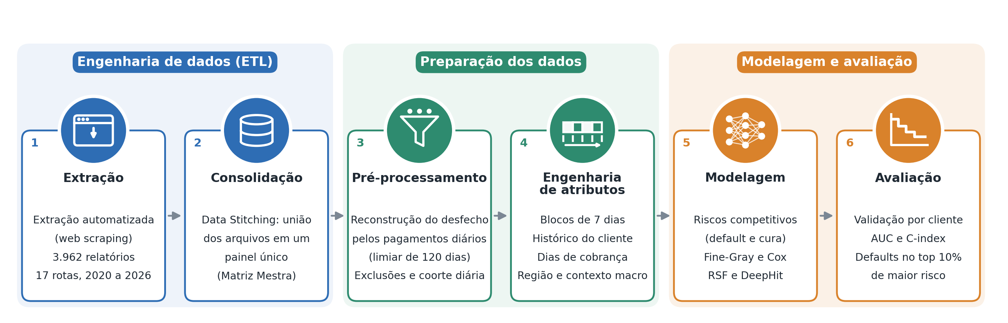
Fonte: Elaborada pelo autor (2026).
4.1 Fonte dos Dados e Extração Automatizada
Os dados vêm do sistema de gestão da instituição parceira, chamado aqui de ATLAS por confidencialidade. É nele que ficam registrados os créditos e cada pagamento diário. O sistema não oferece uma opção para exportar a base completa: só permite baixar, pela tela do navegador, relatórios de pagamentos de no máximo 10 dias e de uma rota por vez. Para cobrir 17 rotas entre janeiro de 2020 e maio de 2026 seriam necessários cerca de 4 mil downloads, o que é inviável de forma manual.
A solução foi construir um processo automatizado de extração em Python, com a biblioteca Selenium, que repete no navegador os mesmos passos que uma pessoa faria: entrar com usuário e senha, escolher o escritório e a rota, preencher as datas e baixar o relatório. Essa técnica é conhecida como automação web (web scraping). A Tabela 1 resume as principais dificuldades encontradas e como cada uma foi resolvida; o detalhe técnico está no Apêndice A.
Tabela 1 – Principais dificuldades da extração e soluções adotadas
Dificuldade | O que acontecia | Como foi resolvida
Sistema sem opção de exportar a base | Só era possível baixar relatórios de 10 dias pela tela | Rotina que baixa os relatórios um a um, avançando 10 dias por vez
Campos que não respondem a cliques automáticos | A rotina selecionava a rota ou a data, mas o sistema não registrava | A rotina escreve o valor diretamente na página, como se o usuário o tivesse escolhido
Períodos sem movimento | Relatórios vazios criariam zeros falsos na base | Antes de baixar, a rotina verifica se o relatório tem dados
Extração longa sujeita a quedas | Uma falha obrigaria a recomeçar do zero | A rotina guarda o último relatório baixado, retoma desse ponto e pula os já existentes
Fonte: Elaborada pelo autor (2026).

Ao final, foram baixados 3.962 relatórios de 3 escritórios e 17 rotas, cobrindo o período de 1º de janeiro de 2020 a 15 de maio de 2026.
4.2 Consolidação dos Relatórios (Data Stitching)
Data Stitching (em tradução livre, costura de dados) é o processo de juntar arquivos parciais em uma única base contínua. Cada relatório baixado cobre apenas 10 dias e uma rota; a consolidação reúne todos eles em uma tabela chamada Matriz Mestra, na qual cada linha é um crédito em um relatório e cada coluna de data guarda o valor pago naquele dia. O escritório, a rota e as datas de cada relatório são lidos do nome da pasta e do arquivo, e a origem de cada linha fica registrada, o que permite voltar ao relatório original sempre que for preciso conferir um dado.
A Matriz Mestra tem 344.869 linhas e 2.358 colunas e ocupa cerca de 6 GB na memória, mais do que o computador usado dispõe. Por isso ela é lida em partes de 5.000 linhas (chunks), e de cada parte se guardam apenas os pagamentos efetivos. O resultado é uma lista com cerca de 470 mil pagamentos diários, uma linha por crédito e dia com pagamento, que é a base de todo o restante do trabalho.
4.3 Tratamento de Dados Ausentes e Inconsistentes
O sistema da instituição foi feito para a operação do dia a dia, não para pesquisa. Por isso, antes de modelar, os dados passaram por uma auditoria que encontrou valores ausentes, campos enganosos e registros que não correspondem a créditos de clientes. Cada problema foi confirmado com a equipe da operação e recebeu um tratamento específico, seguindo as técnicas de tratamento de dados faltantes, outliers e redundância vistas no curso. A Tabela 2 resume a auditoria.
Tabela 2 – Auditoria dos dados: problemas encontrados e tratamento
Problema encontrado | Como foi identificado | Tratamento
Campos com o estado do dia da descarga (saldo, parcelas em atraso, valor e número de parcelas) | O mesmo valor aparece em todos os relatórios do crédito, inclusive nos de anos anteriores | Não são usados como variáveis; saldo e atraso são recalculados a partir dos pagamentos diários
Pagamento de fechamento ausente | O crédito não aparece no relatório do período em que é quitado | A data do último abono registrada pelo sistema marca o fechamento (só define o desfecho)
Créditos sem nenhum movimento (250) | Saldo zero e nenhum abono registrado | Excluídos
Empréstimos internos a funcionários (150) | O nome do cliente começa com VALE | Excluídos, pois não são créditos de clientes
Créditos não diários (256) e anteriores a 2020 (43) | Dias entre parcelas acima de 1,5; histórico de pagamentos incompleto | Excluídos da coorte
Renegociação com parcela de 1 real (269) | Prazo alongado no mesmo crédito quando o comerciante fecha o negócio | Usa-se a parcela original estimada (total dividido por 20)
Baixa contábil de créditos abandonados | Abono pelo saldo total depois de meses sem pagamento | Não conta como pagamento: o default já está marcado no dia 120 sem pagar
Abonos depois do fechamento (89 créditos) | Valores pagos acima do total depois de o crédito estar quitado | Ignorados: usam-se só os pagamentos até o fechamento
Cliente sem créditos anteriores | Histórico do cliente ausente no primeiro crédito | Indicador de primeiro crédito e imputação pela mediana do conjunto de treino
Domingos e feriados | Não há cobrança nesses dias | O atraso é medido em dias de cobrança, por estado
Fonte: Elaborada pelo autor (2026).

Dos 28.849 créditos lidos, 699 foram excluídos pelos critérios da Tabela 2 e 1 por não ter dados de contrato, restando 28.149 créditos de clientes para a análise.
4.4 Governança de Dados e LGPD
O pipeline ETL foi projetado com governança de dados desde a concepção, atendendo aos requisitos da Lei Geral de Proteção de Dados Pessoais (LGPD, Lei nº 13.709/2018) e às melhores práticas de segurança da informação em projetos de Ciência de Dados.
O uso dos dados foi autorizado pelo proprietário da instituição parceira, que também forneceu o acesso ao sistema para a extração, exclusivamente para fins acadêmicos. Os dados não saem do ambiente local da pesquisa: o nome da instituição e o do sistema foram substituídos por pseudônimos, os clientes são identificados apenas por códigos e nenhum dado individual é publicado neste trabalho.
Tabela 3 – Conformidade LGPD e governança de dados no pipeline ETL
Controle de Governança | Implementação | Artigo LGPD
Exclusão do versionamento (git) | data/raw/, data/processed/ e .env no .gitignore | Art. 46 (medidas de segurança)
Gestão de credenciais | ATLAS_USER e ATLAS_PASS apenas em .env (nunca no código-fonte) | Art. 46 (proteção de acesso)
Pseudonimização | CÓDIGO CRÉDITO como chave, sem nome, CPF, endereço ou dados de identificação direta | Art. 13 (pseudonimização)
Minimização de dados | Silver Layer contém apenas variáveis necessárias para o modelo de sobrevivência | Art. 6 (necessidade)
Finalidade definida | Dados utilizados exclusivamente para pesquisa acadêmica de risco de crédito | Art. 6 (finalidade)
Rastreabilidade | arquivo_origen em cada linha da Matriz Mestra identifica a fonte exata do dado | Art. 37 (registro das operações)
Fonte: Elaborada pelo autor (2026).

4.5 Gestão do Projeto
A metodologia CRISP-DS (Cross Industry Standard Process for Data Science), adotada como framework de gestão do projeto (Louzada Neto, 2026), estrutura o pipeline em seis fases iterativas que se retroalimentam:
(1) Entendimento do Negócio: Definição dos desfechos com a operação da instituição: default após 120 dias sem pagamento, quitação pelo pagamento de pelo menos 98% do total (Seção 5.2).
(2) Entendimento dos Dados: Extração e consolidação dos relatórios, auditoria dos dados (Capítulo 4) e análise exploratória da base reconstruída (Capítulo 6).
(3) Preparação dos Dados: Reconstrução dos desfechos a partir dos pagamentos diários, blocos de 7 dias, calendário de cobrança e histórico do cliente (Capítulo 5).
(4) Modelagem: Modelo de Fine e Gray em landmark, regressão logística e Cox tempo-variante (Capítulo 7); modelo de fração de cura, Random Survival Forest e DeepHit nos próximos Sprints.
(5) Avaliação: Validação cruzada agrupada por cliente, AUC, captura dos defaults no top 10% de risco e índice de concordância (Seção 7.2).
(6) Implantação: Lista semanal de clientes priorizados por risco para a operação. [trabalho futuro]
A gestão de riscos do projeto seguiu as sete categorias identificadas na literatura de gerenciamento ágil de projetos de Ciência de Dados (Louzada Neto, 2026): (1) qualidade dos dados: mitigada pelo filtro anti-zero e validação do visualizadorRelatorio; (2) orçamento: controlado pela solução in-house de web scraping, eliminando licenças externas; (3) comprometimento: gerenciado com entregas iterativas por Sprint; (4) recursos humanos: risco baixo por ser pesquisa individual; (5) fornecedores: mitigado pela independência do Sistema ATLAS (solução in-house); (6) segurança da informação: LGPD, exclusão dos dados do repositório e pseudonimização; (7) expectativas de tempo: cronograma CRISP-DS com 7 Sprints Scrum.
A formatação deste documento e pequenos trechos de código contaram com apoio pontual de uma ferramenta de inteligência artificial (ANTHROPIC, 2026).
5 DEFINIÇÃO DO EVENTO E ENGENHARIA DE ATRIBUTOS
Este capítulo apresenta as ideias de análise de sobrevivência usadas no trabalho, explica como foi definido o desfecho de cada crédito e mostra como os pagamentos diários foram transformados nas variáveis que alimentam os modelos.
5.1 Conceitos de Análise de Sobrevivência
A análise de sobrevivência estuda o tempo até a ocorrência de um evento (Kalbfleisch e Prentice, 2002; Klein e Moeschberger, 2003). Aqui, o tempo é contado em dias desde o desembolso do crédito, e o evento de interesse é o default. A diferença em relação a uma regressão logística comum é que a análise de sobrevivência considera não só se o evento acontece, mas também quando, e aproveita a informação dos créditos que ainda estão em andamento.
Esses créditos em andamento são chamados de censurados. Em 15 de maio de 2026, data de corte do estudo, alguns créditos ainda estavam abertos: sabe-se que até ali não houve default, mas não se sabe o que acontecerá depois. Descartá-los ou tratá-los como bons pagadores distorceria o resultado; a análise de sobrevivência os usa até o último dia observado.
Duas funções resumem esse tipo de dado. A função de sobrevivência, S(t), é a probabilidade de o crédito ainda não ter sofrido o evento no dia t:
S(t) = P(T > t)
em que T é o dia em que o evento ocorre. A função de risco, h(t), é a chance de o evento acontecer exatamente no dia t entre os créditos que chegaram até ali sem ele. O estimador de Kaplan e Meier (1958) calcula S(t) diretamente dos dados, sem supor nenhuma forma para a distribuição do tempo.
Neste problema, porém, cada crédito pode terminar de duas formas que competem entre si: em default (o cliente abandona o crédito) ou em quitação (o cliente paga tudo). Uma impede a outra, situação chamada de riscos competitivos. Tratar a quitação como simples censura, como faz o Kaplan-Meier comum, superestima o risco, porque supõe que quem já pagou tudo ainda poderia entrar em default. A medida correta é a função de incidência acumulada (CIF, cumulative incidence function), que dá a probabilidade de o crédito ter terminado em default até o dia t, considerando que a maioria termina antes em quitação.
Para relacionar o risco com as características do crédito e do cliente, o modelo de Cox (1972) é a referência clássica. Ele estima quanto cada variável multiplica o risco de default, medida chamada razão de risco (hazard ratio): uma razão de 2 indica risco duas vezes maior. O modelo de Fine e Gray (1999) adapta essa ideia aos riscos competitivos e modela diretamente a incidência acumulada de default. Por isso ele é o modelo principal deste trabalho, como detalhado no Capítulo 7.
5.2 Definição dos Desfechos
O desfecho de cada crédito foi reconstruído a partir das datas reais dos pagamentos, com as regras confirmadas pela operação da instituição e resumidas na Tabela 4.
Tabela 4 – Definição dos desfechos e quantidade de créditos em cada um
Desfecho | Regra | Créditos | %
Default | 120 dias corridos sem nenhum pagamento, contados do último pagamento (ou do desembolso, se nunca pagou) | 200 | 0,71
Quitação | Pagamento acumulado de pelo menos 98% do total antes de qualquer silêncio de 120 dias | 27.191 | 96,60
Censura | Nenhum dos dois até 15 de maio de 2026 | 758 | 2,69
Total |  | 28.149 | 100,00
Fonte: Elaborada pelo autor (2026).

O limite de 120 dias é a regra que a própria instituição usa para considerar um crédito perdido. Ele separa o atraso passageiro do abandono: um comerciante pode ficar doente ou viajar por um ou dois meses e depois voltar a pagar, e nos dados há créditos que se recuperam depois de mais de um mês sem pagamento. Meses depois do abandono, a instituição faz a baixa contábil do crédito com um lançamento pelo saldo; esse lançamento não é pagamento do cliente e não altera o desfecho, que já foi marcado no dia 120.
O default é raro: 200 créditos em 28.149, ou 0,71%. Essa raridade orienta a escolha das métricas de avaliação, que precisam medir se o modelo encontra esses poucos casos entre milhares de créditos bons (Capítulo 7).
5.3 Granularidade dos Dados: Dados Diários e Blocos de 7 Dias
Os créditos estudados duram de 20 a 50 dias e são pagos diariamente. Em uma visão mensal, como a dos modelos tradicionais de crédito, um crédito inteiro caberia em uma ou duas fotografias, e não seria possível ver o que realmente antecede o abandono: semanas sem pagamento, parcelas pagas pela metade ou a retomada depois de um atraso. Os registros diários permitem medir esses comportamentos e também distinguir os dias em que simplesmente não há cobrança, como domingos e feriados, dos dias em que o cliente deixou de pagar.
Isso não exige recalcular o modelo todos os dias. A vida de cada crédito é dividida em blocos, e no início de cada bloco as variáveis são recalculadas usando apenas a informação disponível naquele dia, sem nenhuma informação do futuro. Esse formato, em que o mesmo crédito aparece em vários intervalos consecutivos, é o processo de contagem de Andersen e Gill (1982). O bloco principal tem 7 dias, um ciclo completo de cobrança (segunda a sábado, com o domingo livre); blocos de 10 dias, o tamanho das janelas de extração, foram usados como comparação. Com blocos de 7 dias, os 28.149 créditos geram 126.132 intervalos, contra 93.117 com blocos de 10 dias. O bloco de 7 dias deu o alerta mais cedo, como mostra o Capítulo 7.
Na prática, recalcular as variáveis a cada bloco significa que o risco de cada cliente é atualizado toda semana, e não fica congelado no dia da concessão. Um cliente que paga bem na primeira semana e passa a pagar metade da parcela na terceira tem o risco aumentado já na terceira semana. É a mesma lógica do acompanhamento que a operação faz: a cada semana, uma lista dos clientes que mais precisam de atenção, para priorizar contatos e visitas antes que o atraso vire perda.
5.4 Variáveis dos Modelos
As variáveis foram organizadas em três grupos, descritos na Tabela 5. As do crédito atual mudam a cada bloco; as do contrato são fixas; e as do histórico resumem como o mesmo cliente pagou os créditos anteriores, considerando apenas os que já estavam fechados no dia do novo desembolso. Esse último grupo nasceu de uma observação da operação: o cliente que está passando aperto costuma mostrar isso antes, pagando parcelas incompletas, atrasando ou fazendo um pagamento alto no fim apenas para conseguir renovar.
Tabela 5 – Variáveis usadas nos modelos
Grupo | Variável | O que mede
Crédito atual | Atraso relativo | Parcelas em atraso medidas em dias de cobrança, dividido pelo prazo
Crédito atual | Saldo relativo | Parte do total que ainda falta pagar
Crédito atual | Dias com pagamento no bloco anterior | Em quantos dias da semana anterior o cliente pagou
Crédito atual | Pagamento relativo no bloco anterior | Valor pago por dia na semana anterior dividido pela parcela
Crédito atual | Percentual de pagamentos incompletos | Pagamentos menores que 90% da parcela, desde o desembolso
Crédito atual | Dias sem cobrança no bloco | Domingos e feriados da semana, conhecidos de antemão
Contrato | Valor do crédito | Valor total, em escala logarítmica
Contrato | Prazo | Prazo pactuado (20, 24, 30, 40 ou 50 dias)
Contrato | Escritório | São Paulo, Sociedades Brasil ou Cabo Frio
Histórico | Primeiro crédito | Indica se o cliente não tem créditos anteriores
Histórico | Pontualidade no crédito anterior | Dias com pagamento divididos pelos dias esperados
Histórico | Prazo usado no crédito anterior | Dias até fechar divididos pelo prazo pactuado
Histórico | Último pagamento do crédito anterior | Valor do último pagamento dividido pela parcela
Histórico | Parcelas incompletas nos créditos anteriores | Percentual médio de pagamentos menores que 90% da parcela
Fonte: Elaborada pelo autor (2026).

Os dias sem pagamento, contados em dias de cobrança, são usados apenas em um modelo de referência, porque estão ligados à própria definição do default, como explicado no Capítulo 7. Os campos do sistema que mostram o estado do crédito no dia da descarga não foram usados (Seção 4.3), e, quando o cliente não tem créditos anteriores, as variáveis de histórico são preenchidas com a mediana do conjunto de treino, junto com o indicador de primeiro crédito.
6 ANÁLISE EXPLORATÓRIA DOS DADOS
A análise exploratória descreve a base reconstruída de 28.149 créditos de 4.024 clientes, desembolsados entre janeiro de 2020 e maio de 2026. O objetivo é entender quando os créditos terminam, onde o risco se concentra, que comportamento antecede o default e como o calendário e a conjuntura afetam os pagamentos, para então definir a estratégia de modelagem.
6.1 Quando os Créditos Terminam
A Figura 2 mostra a incidência acumulada de cada desfecho, estimada pelo método de Aalen-Johansen, que leva em conta os riscos competitivos. A quitação é rápida: 30% dos créditos estão quitados até o dia 20, 78% até o dia 30 e 95,5% até o dia 60, o que corresponde aos prazos de 20 a 50 dias. O default, por definição, só aparece a partir do dia 120 e cresce até cerca de 0,8% em um ano. O tempo mediano até a quitação é de 24 dias; até o default, de 148 dias. Como o default é marcado 120 dias depois do último pagamento, isso significa que o cliente que se perde costuma parar de pagar perto da quarta semana, isto é, ainda dentro do prazo do crédito. Há, portanto, uma janela de algumas semanas em que os sinais de risco já existem e ainda é possível agir.
Figura 2 – Incidência acumulada de quitação e de default ao longo do tempo
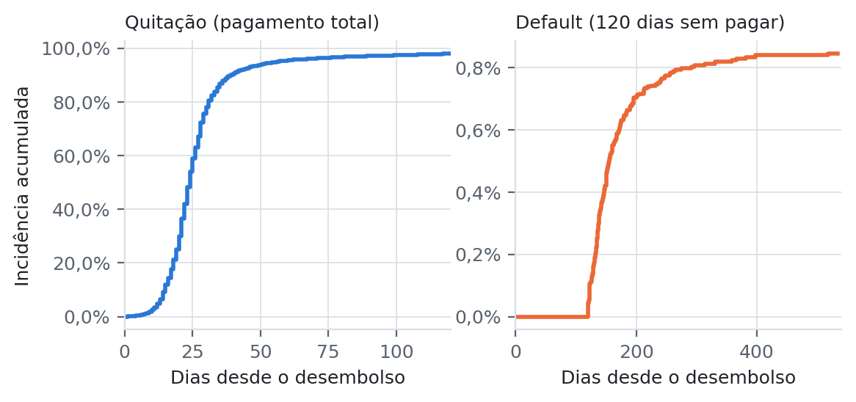
Fonte: Elaborada pelo autor (2026).
6.2 Diferenças entre Escritórios
O risco não é igual em toda a carteira (Tabela 6 e Figura 3). O escritório Sociedades Brasil, que reúne as rotas de Santa Catarina, Campinas e parte do Rio de Janeiro, tem 1,37% de default, contra 0,50% em São Paulo e 0,44% em Cabo Frio. O teste de log-rank para o risco de default, com a quitação tratada como censura, rejeita a igualdade entre os três escritórios (estatística de 16,2 com 2 graus de liberdade; valor-p de 0,0003).
Tabela 6 – Desfechos por escritório
Escritório | Créditos | Default | Taxa de default | Quitação | Censura
São Paulo | 13.793 | 69 | 0,50% | 13.480 | 244
Sociedades Brasil | 7.276 | 100 | 1,37% | 6.983 | 193
Cabo Frio | 7.080 | 31 | 0,44% | 6.728 | 321
Total | 28.149 | 200 | 0,71% | 27.191 | 758
Fonte: Elaborada pelo autor (2026).

Figura 3 – Incidência acumulada de default por escritório
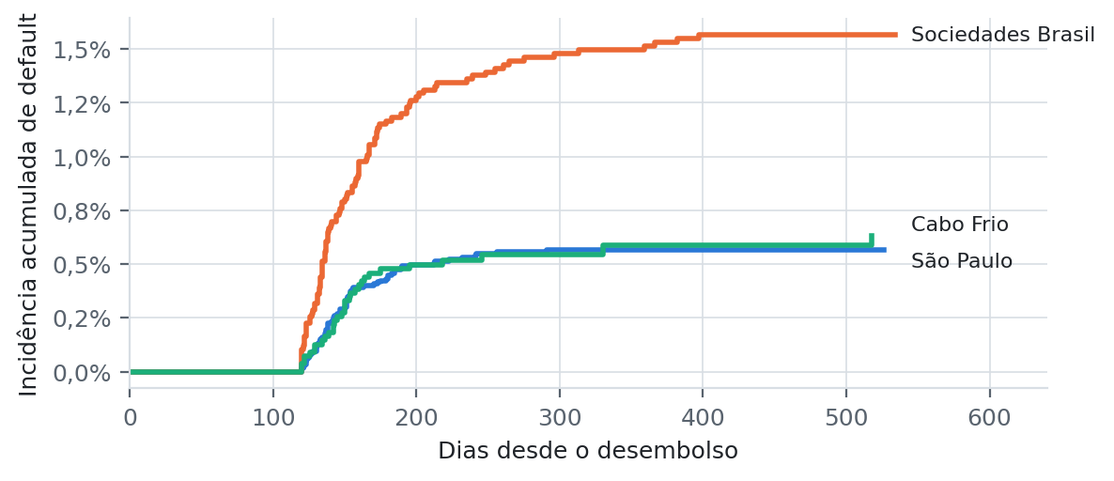
Fonte: Elaborada pelo autor (2026).
A comparação socioeconômica entre os clientes será feita com uma medida mais precisa do que o escritório. A localização de cada cliente, disponível para 94% deles a partir das coordenadas registradas nos pagamentos, será cruzada com a renda média dos domicílios do setor censitário do IBGE em que ele está. Isso permitirá comparar a taxa de abandono entre faixas de renda e incluir a renda do entorno como variável nos modelos, na próxima etapa do trabalho. O cruzamento é feito localmente, sem enviar endereços ou coordenadas a serviços externos.
6.3 Comportamento nas Primeiras Semanas
A Figura 4 mostra, para os 25.223 créditos ainda abertos no dia 14, a taxa de default final segundo o comportamento observado até aquele dia. Entre os clientes que pagaram em no máximo um dia da semana anterior, 7,51% terminaram em default, contra 0,07% entre os que pagaram em seis ou sete dias. Quem pagou até metade da parcela chegou a 3,10%; quem acumulava mais de 50% de atraso, a 15,70%; e quem ainda devia mais de 85% do total, a 7,87%. Para comparação, a taxa média nesse grupo é de 0,79%. Os sinais de risco, portanto, aparecem cedo e são fortes.
Figura 4 – Taxa de default segundo o comportamento de pagamento até o dia 14
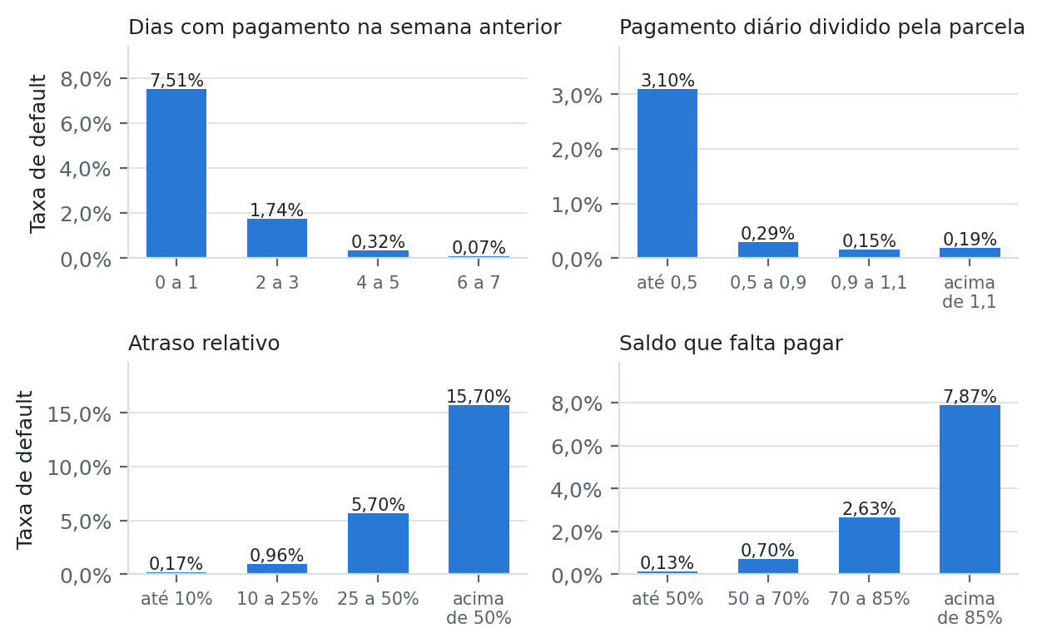
Fonte: Elaborada pelo autor (2026).
6.4 Histórico do Cliente
O comportamento nos créditos anteriores também informa sobre o risco, como havia apontado a equipe da operação (Figura 5). No primeiro crédito do cliente, a taxa de default é de 1,44%, contra 0,59% para quem já tem histórico. Entre quem já teve créditos, o risco é maior quando, no crédito anterior, o cliente pagou em até 70% dos dias esperados (1,22%), usou mais de 1,2 vez o prazo pactuado (1,00%) ou fechou o crédito com um pagamento final de mais de nove parcelas, típico de quem junta o saldo de uma vez apenas para conseguir renovar (0,86%, contra 0,23% quando o último pagamento foi de até uma parcela e meia).
Figura 5 – Taxa de default segundo o histórico do cliente no crédito anterior
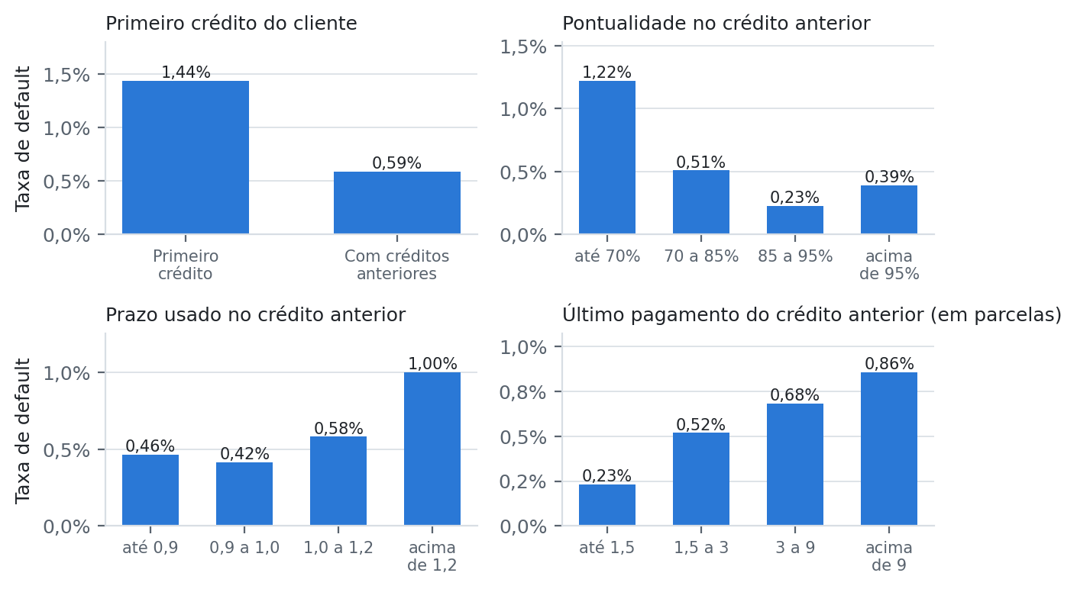
Fonte: Elaborada pelo autor (2026).
6.5 Calendário de Cobrança e Contexto Social
A cobrança depende do calendário (Figura 6). Aos domingos praticamente não há pagamentos, nos feriados nacionais e estaduais o volume cai para 22% de um dia útil e no Carnaval para 54%. Um dia sem pagamento nessas datas não é atraso, e por isso o atraso é medido em dias de cobrança, com o calendário de cada estado. Nos dias de jogos da seleção brasileira na Copa do Mundo de 2022, a queda foi menor, entre 15% e 20%, e esses dias foram mantidos como dias de cobrança.
Figura 6 – Pagamentos por tipo de dia em relação a um dia útil
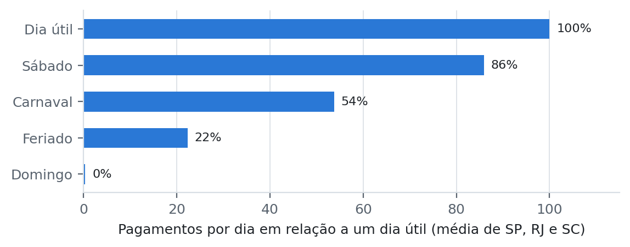
Fonte: Elaborada pelo autor (2026).
A conjuntura também pesa. No início da pandemia de covid-19, os pagamentos da carteira caíram de 554 em março de 2020 para 83 em abril e 50 em maio, e só voltaram ao patamar anterior no fim daquele ano (Figura 7). Depois disso, a carteira cresceu até cerca de 14 mil pagamentos por mês em 2026. Choques como esse motivam a inclusão de variáveis macroeconômicas e sociais na próxima etapa.
Figura 7 – Pagamentos por mês em 2020 e 2021, com o período da pandemia destacado
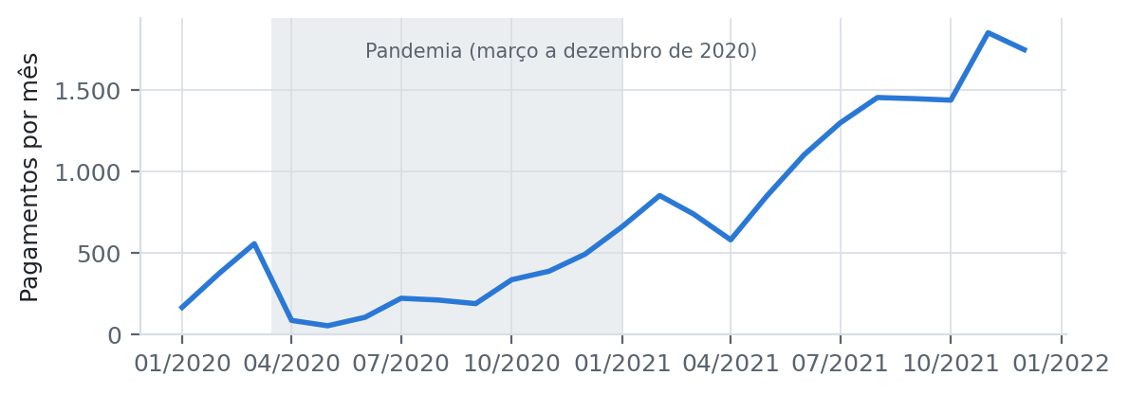
Fonte: Elaborada pelo autor (2026).
6.6 Síntese e Implicações para a Modelagem
Os resultados da análise exploratória orientam diretamente as escolhas de modelagem do Capítulo 7. Primeiro, o default é raro e tardio, enquanto a quitação domina e acontece cedo; por isso o problema é tratado com riscos competitivos, pelo modelo de Fine e Gray (1999), e avaliado com métricas de ordenação, que medem se os poucos defaults ficam entre os clientes de maior risco, em vez da acurácia, que seria alta mesmo para um modelo que nunca previsse default. Segundo, os sinais de risco aparecem nas primeiras semanas; daí a ideia de dar o alerta em datas fixas da vida do crédito, nos dias 14 e 21, com variáveis atualizadas a cada semana. Terceiro, o histórico do cliente já informa sobre o risco antes do desembolso, o que justifica as variáveis de histórico. Quarto, as diferenças entre escritórios indicam que a localização precisa entrar no modelo.
Por fim, várias relações observadas não são lineares: a taxa de default pouco muda entre faixas intermediárias e salta nos extremos, como no atraso acima de 50%, e o efeito de uma variável pode depender de outra. Um modelo linear como o de Cox ou o de Fine e Gray capta essas relações só em parte. Esse é o ponto de partida da fase de aprendizado de máquina e Deep Learning: o Random Survival Forest e o DeepHit aprendem não linearidades e interações diretamente dos dados, sem que seja preciso especificá-las à mão, e serão comparados ao modelo de Fine e Gray com as mesmas métricas e a mesma validação.
7 MODELAGEM E RESULTADOS
7.1 Estratégia de Modelagem
A pergunta prática é: com o que se sabe hoje sobre um crédito em andamento, ele vai terminar em default? Para respondê-la, adotou-se a abordagem de landmark (marco temporal): em datas fixas da vida do crédito, os dias 14 e 21, tira-se uma fotografia das variáveis de todos os créditos ainda abertos e estima-se, a partir dela, o risco de o crédito terminar em default. As datas foram escolhidas porque a maior parte dos créditos ainda está aberta nesses dias e porque o cliente que se perde costuma parar de pagar perto da quarta semana (Seção 6.1).
O modelo principal é o de Fine e Gray (1999), que estima diretamente a incidência acumulada de default levando em conta que a quitação impede o default. Como a censura é pequena (2,69% dos créditos), ele foi ajustado nesta etapa de forma simplificada, mantendo os créditos quitados no conjunto de risco até o fim do seguimento; a versão com pesos para a censura será ajustada no próximo Sprint. Como modelo de comparação usou-se a regressão logística, um modelo linear generalizado que estima a probabilidade de o crédito terminar em default a partir da mesma fotografia.
Também foi ajustado o modelo de Cox com covariáveis que mudam a cada bloco, na versão de riscos específicos por causa (Kalbfleisch e Prentice, 2002). Ele revelou uma armadilha importante: como o default é definido por 120 dias sem pagamento, no último bloco antes do evento o cliente já está entre 113 e 119 dias sem pagar, e a variável de dias sem pagamento praticamente anuncia o evento. Com ela, o índice de concordância chega a 0,98, mas o modelo apenas confirma o que a operação já vê. Sem ela, o índice cai para 0,90, e ainda assim o modelo ordena mal os créditos nas primeiras semanas, porque, no dia 120, compara quem abandonou o crédito com os poucos créditos lentos que ainda estão abertos, já que os bons pagadores saíram pela quitação. Por isso ele ficou como referência, e não como modelo principal.
7.2 Validação e Métricas
Os modelos foram avaliados por validação cruzada agrupada por cliente: os clientes foram divididos em cinco partes, e cada parte serviu uma vez de conjunto de teste enquanto as outras quatro treinavam o modelo; o processo foi repetido três vezes com sorteios diferentes. Assim, nenhum cliente aparece ao mesmo tempo no treino e no teste, o que evitaria um resultado otimista para quem tem vários créditos. A padronização das variáveis e o preenchimento de valores ausentes usaram apenas os dados de treino de cada partição.
Como o default é raro, a acurácia não serve: um modelo que nunca previsse default acertaria 99,3% das vezes. Foram usadas duas métricas de ordenação. A AUC é a probabilidade de um crédito que terminou em default receber risco maior que um crédito que não terminou; vale 0,5 para um sorteio e 1 para uma ordenação perfeita. A captura no top 10% é a porcentagem dos defaults que ficam entre os 10% de créditos com maior risco previsto; ela traduz o uso prático do modelo, que é dizer à operação quais clientes acompanhar primeiro. Para o modelo de Cox foi usado o índice de concordância de Harrell.
7.3 Resultados
A Tabela 7 resume o desempenho com blocos de 7 dias. No dia 21, o modelo de Fine e Gray alcança AUC de 0,93 e coloca 81% dos futuros defaults entre os 10% de créditos de maior risco. Em termos práticos, uma lista semanal com um em cada dez clientes concentraria oito em cada dez dos que vão abandonar o crédito, cerca de quatro meses antes de o default ser confirmado pela regra dos 120 dias. No dia 14 a alerta é um pouco menos precisa (AUC de 0,90 e captura de 73%), mas chega uma semana antes. Como cada partição de teste tem apenas cerca de 40 defaults, a captura varia bastante entre as partições: no dia 21, ficou entre 72% e 88%.
Tabela 7 – Desempenho dos modelos na validação cruzada por cliente (blocos de 7 dias)
Modelo | AUC dia 14 | Top 10% dia 14 | AUC dia 21 | Top 10% dia 21
Fine e Gray (crédito atual e histórico) | 0,896 (0,022) | 72,8% (7,1) | 0,930 (0,012) | 81,2% (4,9)
Regressão logística (mesmas variáveis) | 0,899 (0,020) | 72,7% (6,4) | 0,928 (0,012) | 80,5% (4,3)
Regressão logística, só histórico e contrato | 0,759 (0,038) | 35,7% (5,9) | 0,753 (0,040) | 34,5% (5,0)
Cox tempo-variante, sem dias sem pagar | 0,704 (0,061) | 47,8% (11,4) | 0,806 (0,037) | 58,1% (7,1)
Regra simples: dias com pagamento na semana anterior | 0,863 (0,027) | 64,2% (6,7) | 0,902 (0,017) | 72,1% (5,6)
Regra simples: pagamento em relação à parcela | 0,833 (0,025) | 60,7% (4,9) | 0,897 (0,024) | 73,5% (6,8)
Fonte: Elaborada pelo autor (2026). Média de 15 partições; desvio-padrão entre parênteses.

Para saber quanto o modelo acrescenta a uma regra óbvia, os créditos também foram ordenados por uma única variável, sem nenhum modelo, como faria um analista experiente: quem pagou em menos dias na semana anterior ou quem pagou menos em relação à parcela. Essas regras já funcionam bem, o que confirma a força dos sinais vistos no Capítulo 6, e capturam até 64% dos defaults no dia 14 e 74% no dia 21. O modelo de Fine e Gray acrescenta cerca de 8 pontos a esse resultado, e a vantagem é consistente: ele superou a melhor regra simples em todas as 15 partições no dia 14 e em 13 das 15 no dia 21, com AUC maior em todas elas. O ganho do modelo vem de combinar vários sinais ao mesmo tempo, e não de um único indicador.
A regressão logística teve desempenho praticamente igual ao do modelo de Fine e Gray. Isso é esperado: na fotografia do dia 21, quase todos os créditos já têm o desfecho conhecido, e estimar a incidência acumulada de default até o fim do seguimento equivale, na prática, a estimar a probabilidade de o crédito terminar em default. A abordagem de sobrevivência se justifica por outros dois motivos. Primeiro, ela trata corretamente os 758 créditos ainda abertos, que a regressão logística precisa considerar como bons pagadores ou descartar. Segundo, ela descreve quando o default acontece, o que permite acompanhar a incidência acumulada de cada grupo de risco ao longo do tempo, como na Figura 2, e não apenas a probabilidade final.
O modelo que usa apenas o histórico do cliente e os dados do contrato, informação disponível praticamente no dia do desembolso, ainda captura 36% dos defaults no top 10%, mais de três vezes o que se esperaria de uma escolha ao acaso. Isso indica que o histórico já pode apoiar a decisão de conceder ou não um novo crédito, enquanto o comportamento das primeiras semanas permite um alerta bem mais preciso.
A comparação entre os tamanhos de bloco (Tabela 8) confirma a escolha de 7 dias. No dia 14, o bloco de 7 dias captura 73% dos defaults no top 10%, contra 61% com blocos de 10 dias, porque usa informação mais recente: com blocos de 10 dias, a fotografia do dia 14 ainda é a do dia 10. No dia 21 a diferença diminui.
Tabela 8 – Modelo de Fine e Gray com blocos de 7 e de 10 dias
Bloco | AUC dia 14 | Top 10% dia 14 | AUC dia 21 | Top 10% dia 21
7 dias | 0,896 | 72,8% | 0,930 | 81,2%
10 dias | 0,867 | 61,3% | 0,926 | 78,3%
Fonte: Elaborada pelo autor (2026).

7.4 Interpretação das Variáveis
A Tabela 9 mostra as razões de risco do modelo de Fine e Gray no dia 21, para as variáveis com efeito estatisticamente significativo. Como as variáveis foram padronizadas, cada razão indica quanto o risco de default se multiplica quando a variável aumenta um desvio-padrão, mantidas as demais. Um atraso relativo maior eleva o risco em 38%, e um saldo maior a pagar, em 28%; mais dias com pagamento na semana anterior reduzem o risco em 36%, e um pagamento maior em relação à parcela, em 28%. Mesmo com essas variáveis, os créditos do escritório Sociedades Brasil continuam com risco 28% maior, e o primeiro crédito do cliente, 11% maior.
Tabela 9 – Razões de risco do modelo de Fine e Gray no dia 21, por desvio-padrão da variável
Variável | Razão de risco | Intervalo de 95% | Valor-p
Atraso relativo | 1,38 | 1,24 a 1,54 | menor que 0,001
Saldo relativo | 1,28 | 1,13 a 1,44 | menor que 0,001
Dias com pagamento no bloco anterior | 0,64 | 0,57 a 0,72 | menor que 0,001
Pagamento relativo no bloco anterior | 0,72 | 0,64 a 0,82 | menor que 0,001
Escritório Sociedades Brasil | 1,28 | 1,16 a 1,42 | menor que 0,001
Primeiro crédito do cliente | 1,11 | 1,01 a 1,22 | 0,038
Fonte: Elaborada pelo autor (2026).

As demais variáveis de histórico perdem significância quando o comportamento atual entra no modelo. A leitura é que, no dia 21, o modo como o cliente está pagando o crédito atual já resume boa parte do que o histórico dizia; o histórico pesa mais antes de haver pagamentos, como mostrou o modelo que usa só essa informação.
7.5 Limitações e Próximos Passos
Estes resultados são da primeira rodada de modelagem e têm limitações conhecidas. A mais importante é que a validação foi por cliente, mas ainda não temporal. Como a carteira cresceu muito e atravessou a pandemia, a prova mais exigente é treinar o modelo com os créditos de 2020 a 2024 e testá-lo com os de 2025 e 2026, simulando o uso real; essa validação é a prioridade do próximo Sprint. Além disso, o modelo de Fine e Gray foi ajustado sem os pesos de censura, faltam as variáveis macroeconômicas e sociais, e, com 200 defaults, os resultados têm variação considerável entre partições.
Os próximos Sprints comparam o modelo de Fine e Gray com o modelo de fração de cura (mixture cure model), com o Random Survival Forest e com o DeepHit (Lee et al., 2018), sempre com a mesma validação e as mesmas métricas, e acrescentam a interpretação das previsões com valores SHAP. Com apenas 200 eventos, modelos muito flexíveis como o DeepHit correm o risco de sobreajuste, e é possível que não superem o modelo de Fine e Gray. Esse resultado também será relatado, porque mostra até onde a complexidade compensa com o volume de dados disponível.
8 CONSIDERAÇÕES FINAIS
8.1 Conclusões Parciais
Os resultados obtidos até esta etapa permitem algumas conclusões. A primeira é que os pagamentos diários trazem sinais fortes e precoces de abandono: com a informação disponível no 21º dia do crédito, o modelo de Fine e Gray reúne 81% dos futuros defaults entre os 10% de clientes de maior risco, cerca de quatro meses antes de a regra dos 120 dias confirmar a perda. A segunda é que o modelo acrescenta cerca de 8 pontos de captura a regras simples baseadas em uma única variável; o ganho é moderado, mas se repete em quase todas as partições, o que mostra que combinar vários sinais compensa.
A terceira conclusão é que o histórico do cliente nos créditos anteriores já informa sobre o risco no dia do desembolso, reunindo 36% dos futuros defaults entre os 10% de maior risco, o que abre a possibilidade de apoiar a decisão de conceder ou não um novo crédito. A quarta é metodológica: como a quitação impede o default, tratá-la como risco competitivo é necessário, e tratá-la como simples censura superestimaria o risco. Por fim, a qualidade dos dados exigiu tanto trabalho quanto a modelagem: campos que mostram o estado do dia da descarga, renegociações e lançamentos contábeis teriam levado a resultados enganosos sem a auditoria descrita no Capítulo 4.
Essas conclusões ainda são parciais. Elas dependem da validação temporal, da inclusão das variáveis de contexto e socioeconômicas e da comparação com os modelos de aprendizado de máquina, previstas para as próximas etapas e descritas a seguir.
8.2 Próximos Passos e Cronograma
O projeto segue estruturado em Sprints Scrum (Louzada Neto, 2026), com entregas iterativas que permitem ajustes de escopo sem comprometer o prazo final. A entrega oficial do TCC está prevista para fevereiro de 2027; a meta interna é concluir a versão final em dezembro de 2026, reservando janeiro e fevereiro de 2027 como margem para os ajustes solicitados pelo orientador e para os trâmites de entrega. Os quatro primeiros Sprints estão concluídos, e os três seguintes, de duas semanas cada, organizam o trabalho restante:
Sprint 1 (jan. a mar. 2026), ETL e pipeline [CONCLUÍDO]: Desenvolvimento do extrator Selenium (AtlasDataExtractor e AtlasMasivoExtractor), extração de 3.962 arquivos Excel (3 escritórios, 17 rotas, 2020 a 2026), Data Lake hierárquico (~14 GB), sistema de checkpoint JSON, consolidação da Matriz Mestra (344.869 linhas e 2.358 colunas) e otimização de memória via chunked loading com máscara NumPy (redução de 49% no uso de RAM).
Sprint 2 (mar. a mai. 2026), Feature Engineering e EDA [CONCLUÍDO]: Primeira versão do dataset de sobrevivência no formato Counting Process, definição do cronômetro dias_sem_pagar, análise exploratória com figuras de diagnóstico e elaboração do relatório metodológico (Seções 4 e 5 do TCC).
Sprint 3 (jun. a set. 2026), auditoria do target e Riscos Competitivos [CONCLUÍDO]: Auditoria de integridade do target (§5.8), pivô metodológico para Riscos Competitivos (§5.9) e baseline Cox cause-specific preliminar. Reconstrução do dataset a partir dos pagamentos diários (src/reconstruir_dataset.py), que mede o silêncio de pagamento entre as datas reais dos abonos, fixa o fechamento do crédito pela data do último abono registrado pelo sistema, recalcula as covariáveis apenas com informação disponível no início de cada intervalo e exclui os créditos sem nenhum movimento.
Sprint 4 (29 set. a 2 nov. 2026), reprocessamento e modelos de base [CONCLUÍDO]: Blocos de 7 dias (10 dias como análise de sensibilidade), calendário de dias de cobrança sem domingos nem feriados, histórico do cliente nos créditos anteriores, exclusão dos vales de funcionários e correção do leakage da parcela de 1 real. Cox cause-specific tempo-variante e modelo de Fine-Gray em landmark (dias 14 e 21), com regressão logística como comparação e validação cruzada agrupada por cliente. Adiantamento a ser enviado à tutora em 8 de novembro de 2026.
Sprint 5 (9 a 22 nov. 2026), covariáveis de contexto e modelos de comparação [PENDENTE]: Validação temporal (treino com créditos de 2020 a 2024 e teste com os de 2025 e 2026), prioridade do Sprint; covariáveis macroeconômicas e sociais (Selic, IPCA, desemprego, programas de transferência de renda e o período da pandemia), com os dias de jogos do Brasil na Copa de 2022 em análise descritiva; modelo de Fine-Gray com ponderação pela probabilidade inversa de censura; modelo de fração de cura (mixture cure model), visto na disciplina de Aprendizado Dinâmico, como comparação; Random Survival Forest, a partir do conteúdo de florestas aleatórias da disciplina de Aprendizado de Máquina; submissão de uma versão à autochecagem Turnitin do ICMC até 18 de novembro de 2026.
Sprint 6 (23 nov. a 6 dez. 2026), Deep Learning e avaliação comparativa [PENDENTE]: DeepHit para riscos competitivos, com embeddings de rota e escritório e uma variante com rede recorrente (LSTM) sobre a sequência diária de pagamentos, conforme a disciplina de Aprendizado Profundo; comparação de todos os modelos com C-index dependente do tempo, Brier Score com ponderação pela probabilidade inversa de censura e porcentagem de defaults capturados entre os 10% de maior risco; validação temporal e interpretabilidade (SHAP).
Sprint 7 (7 a 18 dez. 2026), redação final [PENDENTE]: Redação de Resultados, Discussão, Conclusão, Limitações e Trabalhos Futuros; metodologia organizada pelas fases do CRISP-DS e seção curta sobre ética e LGPD; revisão bibliográfica pelo método de revisão sistemática da literatura; incorporação completa do feedback da avaliação de Metodologia e Projeto II (padronização de itálico e pontuação); revisão integral pelo orientador. Marco: versão final concluída em 18 de dezembro de 2026.
Margem (jan. a fev. 2027), entrega [PENDENTE]: Ajustes finais solicitados pelo orientador, atualização da ficha catalográfica, geração do PDF final e entrega oficial.
Tabela 10 – Marcos do cronograma de conclusão
Data | Marco
2 nov. 2026 | Dataset reconstruído e modelos de base (Cox e Fine-Gray)
8 nov. 2026 | Adiantamento enviado à tutora
18 nov. 2026 | Versão submetida à autochecagem Turnitin
22 nov. 2026 | Covariáveis de contexto, fração de cura e Random Survival Forest
6 dez. 2026 | DeepHit e avaliação comparativa concluídos
18 dez. 2026 | Versão final do TCC concluída
fev. 2027 | Entrega oficial
Fonte: Elaborada pelo autor (2026).

REFERÊNCIAS
ABREU, C. Inadimplência de pequenos negócios cai, e aprovação de crédito atinge maior nível desde 2022. Agência Sebrae de Notícias, 15 set. 2026. Disponível em: https://agenciasebrae.com.br/dados/inadimplencia-de-pequenos-negocios-cai-e-aprovacao-de-credito-atinge-maior-nivel-desde-2022/. Acesso em: 16 out. 2026.
ALTMAN, E. I.; SABATO, G. Modeling Credit Risk for SMEs: Evidence from the US Market. Abacus, v. 43, n. 3, p. 332-357, 2007.
ANDERSEN, P. K.; GILL, R. D. Cox's regression model for counting processes: a large sample study. The Annals of Statistics, v. 10, n. 4, p. 1100-1120, 1982.
ANTHROPIC. Claude. Sonnet 5. Large Language Model. San Francisco: Anthropic, 2026. Disponível em: https://claude.ai/. Acesso em: 4 jul. 2026. Nota: Apoio pontual na formatação ABNT/USP do documento e em pequenos trechos de código.
BANERJEE, A. V.; DUFLO, E. The economic lives of the poor. Journal of Economic Perspectives, v. 21, n. 1, p. 141-167, 2007.
BRASIL. Ministério do Empreendedorismo, da Microempresa e da Empresa de Pequeno Porte. Painéis do Mapa de Empresas. Brasília, 2026. Disponível em: https://www.gov.br/empresas-e-negocios/pt-br/mapa-de-empresas/painel-mapa-de-empresas. Acesso em: 16 out. 2026.
COX, D. R. Regression models and life-tables. Journal of the Royal Statistical Society: Series B (Methodological), v. 34, n. 2, p. 187-220, 1972.
FINE, J. P.; GRAY, R. J. A proportional hazards model for the subdistribution of a competing risk. Journal of the American Statistical Association, v. 94, n. 446, p. 496-509, 1999.
KALBFLEISCH, J. D.; PRENTICE, R. L. The Statistical Analysis of Failure Time Data. 2. ed. New York: Wiley, 2002.
KAPLAN, E. L.; MEIER, P. Nonparametric estimation from incomplete observations. Journal of the American Statistical Association, v. 53, n. 282, p. 457-481, 1958.
KATZMAN, J. L. et al. DeepSurv: personalized treatment recommender system using a Cox proportional hazards deep neural network. BMC Medical Research Methodology, v. 18, n. 24, 2018.
KIM, Jong-Min. Deep Learning in Survival Analysis: Recent Advances and Multimodal Approaches. 2026.
KLEIN, J. P.; MOESCHBERGER, M. L. Survival Analysis: Techniques for Censored and Truncated Data. 2. ed. New York: Springer, 2003.
LEE, C. et al. DeepHit: a deep learning approach to survival analysis with competing risks. In: AAAI CONFERENCE ON ARTIFICIAL INTELLIGENCE, 32., 2018, New Orleans. Proceedings [...] [S.l.]: AAAI Press, 2018. p. 2314-2321.
LOUZADA NETO, F. Gestão de Projetos de Ciência de Dados e Inteligência Artificial. Material didático, MBA em Ciências de Dados. ICMC/USP, São Carlos, 2026.
MANTEL, N. Evaluation of survival data and two new rank order statistics arising in its consideration. Cancer Chemotherapy Reports, v. 50, n. 3, p. 163-170, 1966.
SCHREINER, M. Aspects of outreach: a framework for discussion of the social benefits of microfinance. Journal of International Development, v. 14, n. 5, p. 591-603, 2002.
THERNEAU, T. M.; GRAMBSCH, P. M. Modeling Survival Data: Extending the Cox Model. New York: Springer, 2000.

APÊNDICE A – Detalhamento técnico do pipeline de extração
Este apêndice reúne os detalhes de implementação do pipeline de extração e da consolidação dos relatórios, resumidos no capítulo 4. O código completo está no repositório do projeto (pasta src).
A.1 O Sistema ATLAS: Contexto e Barreiras Técnicas da Extração
O Sistema ATLAS (codinome atribuído neste trabalho por confidencialidade) é a plataforma de gestão creditícia da instituição parceira. Trata-se de uma aplicação web desenvolvida em PHP, hospedada em infraestrutura privada, sem exposição de endpoints REST, GraphQL ou qualquer mecanismo programático de acesso a dados. O único canal disponível é a interface de usuário no navegador, o que torna a automação web (web scraping via Selenium) a única alternativa viável para a extração sistemática do histórico transacional.
A interface do ATLAS impõe seis barreiras técnicas específicas que demandam soluções individuais, detalhadas na Tabela 11. Cada barreira representa um ponto de falha potencial no pipeline: a ausência de qualquer uma das soluções resulta em crash silencioso do pipeline, extração parcial ou dados corrompidos.
Tabela 11 – Detalhe técnico das soluções da extração
Barreira Técnica | Causa Raiz | Solução Implementada
Sem API REST | Backend PHP sem endpoints programáticos | Selenium WebDriver + ChromeDriver (webdriver-manager)
Frameset aninhado (3 níveis) | página principal, depois frameMenu e por fim frameFormulario | Sequência precisa de switch_to.frame() + switch_to.default_content()
Autenticação SELECT2 (fase 2) | Widget jQuery ignora eventos DOM nativos | DOM nativo: sel.value + dispatchEvent('change', {bubbles: true})
Menu com tags <op> não-padrão | Tags HTML proprietárias sem suporte is_displayed() | XPath //op[normalize-space()='...'] + JS click via execute_script()
Campo de data readonly (datepicker) | jQuery UI bloqueia edição manual do campo | Injeção via JS: arguments[0].value + dispatchEvent('change')
Modal bootbox dinâmico | bootbox.js intercepta cliques e bloqueia o formulário | find_elements() (sem exceção se ausente) + JS click no botão de confirmação
Download silencioso de múltiplos arquivos | Chrome exige confirmação do usuário por padrão | Chrome prefs: automatic_downloads: 1, prompt_for_download: False
Fonte: Elaborada pelo autor (2026).

A.2 Autenticação Bifásica e Navegação no Frameset Aninhado
O pipeline de autenticação foi implementado na classe orientada a objetos AtlasDataExtractor (src/atlas_extractor.py), que encapsula toda a lógica de interação com o Sistema ATLAS. A autenticação ocorre em duas fases distintas, separadas por uma transição de estado do servidor que invalida os elementos DOM previamente carregados.
Fase 1, credenciais: O formulário de login reside dentro de um iframe (frame index 0 de página de autenticação do sistema). O pipeline utiliza WebDriverWait com expected_conditions para aguardar a disponibilidade de cada elemento antes de interagir, garantindo tolerância a variações de latência do servidor. Os campos campoUsuario e campoSenha recebem as credenciais lidas de variáveis de ambiente (.env), e o botão botaoEntrar é ativado via clique nativo do Selenium.
Fase 2, seleção de rota (SELECT2): Após validar as credenciais, o servidor renderiza um segundo formulário com um dropdown SELECT2 (biblioteca jQuery) para seleção da rota. O SELECT2 ignora completamente eventos DOM nativos como 'input' ou 'change' disparados por Selenium; o widget escuta apenas eventos jQuery internos. A solução implementada é a injeção direta de JavaScript que escreve o valor no elemento <select> subjacente e dispara um evento 'change' nativo com propagação (bubbles: true), contornando o interceptor jQuery:
# SELECT2 ignora eventos Selenium; usa-se DOM nativo com dispatchEvent
driver.execute_script("""
var sel = document.getElementById('campoRota');
sel.value = arguments[0];
sel.dispatchEvent(new Event('change', {bubbles: true}));
""", valor_ruta)
Após a seleção da rota, o servidor exibe um modal de boas-vindas (bootbox.js) que bloqueia qualquer interação com o formulário subjacente. O tratamento utiliza find_elements() (que retorna lista vazia em vez de lançar exceção) em vez de find_element(), evitando crash quando o modal está ausente. O clique no botão de confirmação é realizado via JS para garantir que interceptores DOM não interfiram. Após o fechamento do modal, o pipeline retorna ao contexto padrão (switch_to.default_content()) e aguarda o carregamento do frameset principal antes de prosseguir.
A navegação ao formulário de extração segue uma sequência rígida de troca de contexto de frame, pois a arquitetura do Sistema ATLAS utiliza frameset aninhado em três níveis. A Tabela 12 documenta a sequência exata implementada no método _navegar_ao_relatorio_pagamentos().
Tabela 12 – Sequência de navegação no frameset aninhado do Sistema ATLAS
Passo | Operação Selenium | Frame / Elemento Alvo | Finalidade
1 | switch_to.default_content() | Contexto raiz do navegador | Resetar contexto após qualquer operação anterior
2 | switch_to.frame(0) | página principal do sistema (frame raiz) | Entrar no frameset raiz do sistema
3 | frame_to_be_available_and_switch_to_it('frameMenu') | frameMenu (menu lateral) | Acessar o menu de navegação
4 | JS click: //op[normalize-space()='Reportes'] | Tag <op> do menu | Expandir o submenu de relatórios
5 | JS click: //op[normalize-space()='Recaudador'] | Tag <op> do submenu | Expandir o submenu de cobrança
6 | JS click: //a[contains(@href,'RelatorioPagamentos')] | Link do relatório | Carregar o formulário de extração no frameFormulario
7 | switch_to.default_content() e depois switch_to.frame(0) | De volta ao frame raiz | Preparar para entrar no frameFormulario
8 | frame_to_be_available_and_switch_to_it('frameFormulario') | frameFormulario (formulário) | Acessar o formulário de extração
9 | Select(campoOficina).select_by_value() | Dropdown de oficina | Configurar filtro estático de escritório
10 | Select(campoRota).select_by_value() | Dropdown de rota | Configurar filtro estático de rota (após AJAX)
Fonte: Elaborada pelo autor (2026).

Os filtros de escritório e rota (campoOficina e campoRota) são configurados uma única vez antes do início do laço de extração batch, pois permanecem constantes para toda a sequência temporal de uma rota. A seleção da oficina dispara uma chamada AJAX que repopula o dropdown campoRota; o pipeline aguarda a presença da opção correta com lambda WebDriverWait antes de prosseguir, garantindo sincronização com o servidor.
A.3 Extração Batch: Paginação Temporal e Filtro Anti-Zero
O Sistema ATLAS restringe cada extração a uma janela de exatamente 10 dias calendário. Para cobrir o horizonte histórico completo de 2020 a 2026 (~2.327 dias), o pipeline implementa um cursor temporal que avança em blocos estritos de 10 dias, gerando aproximadamente 233 iterações por rota e 3.961 iterações no total corporativo.
Early-exit [YA EXISTE]: Antes de qualquer interação com o DOM, o pipeline verifica se o arquivo relatorio_pagamentos_YYYYMMDD_YYYYMMDD.xlsx já existe no diretório de destino. Se existir, o bloco é saltado completamente sem abrir o formulário, permitindo retomada eficiente de sessões interrompidas sem reprocessamento.
Injeção de data (datepicker bypass): O campo campoDataInicial é marcado como readonly pelo jQuery UI datepicker, impedindo qualquer edição via Selenium send_keys(). A solução injeta o valor diretamente no elemento DOM via JavaScript e dispara o evento 'change' para ativar os listeners do formulário:
# Campo readonly: injetar valor via JS e disparar evento change
driver.execute_script("""
arguments[0].value = arguments[1];
arguments[0].dispatchEvent(new Event('change', {bubbles: true}));
""", campo_fecha, cursor.strftime('%Y-%m-%d'))
Filtro anti-zero (visualizadorRelatorio): Após pressionar botaoConfirmar, o servidor processa a consulta e renderiza um PDF embebido no elemento <object id='visualizadorRelatorio'>. Quando o período consultado não contém atividade para a rota (rota inativa naquele intervalo), o objeto permanece oculto (display: none) ou com atributo data vazio. O pipeline valida a presença de dados antes de tentar o download:
# Validar presença de dados antes de baixar
obj = driver.find_element(By.ID, 'visualizadorRelatorio')
tem_dados = (
'.pdf' in (obj.get_attribute('data') or '') and
'inline-block' in (obj.get_attribute('style') or '')
)
if not tem_dados:
cursor += timedelta(days=10) # [SKIP] rota inativa
Este filtro anti-zero é crítico para a integridade estatística do dataset: sem ele, blocos sem atividade gerariam arquivos Excel vazios que, ao serem consolidados na Matriz Mestra, introduziriam zeros espúrios nas colunas de pagamento e distorceriam o cronômetro dias_sem_pagar, gerando falsos positivos no evento de default.
Monitoramento de download e renomeação semântica: Após pressionar botaoExportar, o Chrome inicia o download para a pasta staging (data/raw/). O pipeline monitora a pasta em loop de 1 segundo, detectando o arquivo .crdownload (parcial) e aguardando seu desaparecimento antes de renomear o xlsx completo para o padrão relatorio_pagamentos_YYYYMMDD_YYYYMMDD.xlsx. Este padrão de nomenclatura incorpora as datas de início e fim do bloco, viabilizando a extração automática de metadados temporais durante o Data Stitching.
A.4 Escalabilidade Corporativa: Auto-Discovery, Data Lake Hierárquico e Resiliência
Para escalar o pipeline piloto (uma rota) para o universo corporativo completo (17 rotas em 3 escritórios), foi desenvolvida a classe AtlasMasivoExtractor (src/atlas_masivo.py), que herda toda a infraestrutura de AtlasDataExtractor e adiciona quatro capacidades fundamentais: auto-discovery do mapa corporativo, organização hierárquica do Data Lake, tratamento de erros de elemento obsoleto (StaleElementReferenceException) e sistema de checkpoint para resiliência a falhas.
Auto-Discovery do mapa corporativo: O método _descobrir_mapa_rotas() lê dinamicamente todas as opções dos dropdowns campoOficina e campoRota diretamente do DOM do formulário. Para cada escritório detectado, dispara uma mudança de valor no select (via JavaScript) que aciona a chamada AJAX de repopulação do dropdown de rotas, coletando os IDs de todas as rotas disponíveis. Este mecanismo elimina a necessidade de manutenção manual de um catálogo de rotas e garante que novas rotas adicionadas pela instituição sejam automaticamente incluídas em extrações futuras.
O mapa corporativo identificado automaticamente pelo Auto-Discovery compreende três escritórios e 17 rotas geográficas, conforme documentado na Tabela 13.
Tabela 13 – Mapa corporativo detectado pelo Auto-Discovery: escritórios e rotas do Sistema ATLAS
Escritório | ID | Região | Rotas (IDs) | Total
OFI_23 (São Paulo) | 23 | São Paulo / Grande SP | 82, 96, 423, 136, 367, 448, 494 | 7
OFI_31 (Sociedades Brasil) | 31 | Interior e Sul do Brasil | 415, 68, 338, 347, 389 | 5
OFI_44 (Cabo Frio) | 44 | Região dos Lagos / RJ | 114, 439, 396, 420, 511 | 5
Fonte: Elaborada pelo autor (2026).

Organização hierárquica do Data Lake: Os arquivos extraídos são organizados em uma hierarquia de diretórios que reflete a topologia corporativa do sistema: data/raw/OFI_{id_oficina}/RTA_{id_ruta}/. O Chrome baixa cada arquivo inicialmente para data/raw/ (staging area) e o pipeline move o xlsx renomeado para o subdiretório correspondente via shutil.move(). Esta estrutura garante rastreabilidade completa (Data Lineage): dado qualquer arquivo, é possível identificar imediatamente a qual escritório, rota e período temporal ele pertence, apenas pelo caminho e nome do arquivo.
Tabela 14 – Volumetria final do Data Lake extraído
Métrica | Valor
Arquivos Excel baixados | 3.962 arquivos
Escritórios cobertos | 3 (OFI_23, OFI_31, OFI_44)
Rotas cobertas | 17
Período de cobertura | 2020-01-01 a 2026-05-15 (~6,4 anos)
Blocos temporais por rota | ~233 blocos de 10 dias
Tamanho total do Data Lake | ~14 GB
Pausa entre rotas | 10 segundos (limpeza de cache do navegador)
Fonte: Elaborada pelo autor (2026).

Tratamento de StaleElementReferenceException: O Sistema ATLAS realiza re-renderizações parciais do DOM durante transições entre rotas (o AJAX de campoRota pode não ter terminado quando o SELECT já foi localizado). O pipeline implementa até 3 tentativas com pausa de 3 segundos entre cada uma para o método _seleccionar_oficina_y_ruta(), que renavega ao formulário desde o menu lateral a cada tentativa, garantindo um estado DOM fresco.
Sistema de Checkpoint JSON: O arquivo oculto .checkpoint.json em data/raw/ persiste o estado da extração após cada bloco temporal bem-sucedido. Na inicialização, o pipeline lê o checkpoint e retoma exatamente do último ponto processado, saltando as rotas já completadas. Ao concluir a maratón completa, o arquivo é deletado automaticamente.
Tabela 15 – Estrutura do arquivo de controle da extração
Campo JSON | Tipo | Exemplo | Descrição
id_oficina | String | "44" | ID do escritório em extração
id_ruta | String | "114" | ID da rota em extração
fecha | String | "2023-07-15" | Última data de início de bloco processada com sucesso
Fonte: Elaborada pelo autor (2026).

A.5 Consolidação da Matriz Mestra e Otimização de Memória (Data Stitching)
O script consolidar_datos.py implementa o processo de Data Stitching, que transforma os 3.962 arquivos Excel fragmentados do Data Lake em um único painel longitudinal contínuo: a Matriz Mestra (Silver Layer). O processo percorre recursivamente a hierarquia data/raw/OFI_*/RTA_*/*.xlsx, extraindo dois tipos de metadados diretamente do sistema de arquivos, sem necessidade de parsing do conteúdo dos arquivos:
Metadados topológicos (do caminho do arquivo): O identificador de escritório (ofi_id) e o identificador de rota (rta_id) são extraídos do caminho relativo por expressão regular sobre os componentes do Path. Estes metadados são injetados como colunas adicionais em cada linha do arquivo correspondente, viabilizando análises estratificadas por escritório e rota no modelo de Cox sem necessidade de joins posteriores.
Metadados temporais (do nome do arquivo): As datas de início e fim do bloco de 10 dias são extraídas do nome do arquivo pelo padrão relatorio_pagamentos_YYYYMMDD_YYYYMMDD.xlsx via expressão regular (\d{8})_(\d{8})\.xlsx. Estas datas são utilizadas durante a Feature Engineering para calcular a máscara de pagamentos do bloco e o cronômetro dias_sem_pagar.
O resultado do Data Stitching é a Matriz Mestra, cujas dimensões e características são documentadas na Tabela 16. A estrutura matricial tem os créditos como linhas e as datas calendário de 2020-01-01 a 2026-05-15 (~2.330 datas) como colunas, com os valores de pagamento diário (abonos) preenchendo a interseção.
Tabela 16 – Dimensões da Matriz Mestra após consolidação (Data Stitching)
Dimensão / Métrica | Valor
Linhas (observações de crédito) | 344.869
Colunas totais | 2.358
Colunas de pagamentos diários | ~2.330 (datas 2020-01-01 a 2026-05-15)
Colunas estáticas do crédito | 28 (CÓDIGO CRÉDITO, SALDO, CUOTAS PACTADAS, etc.)
Tamanho em disco (CSV comprimido) | 882 MB
Tamanho em RAM (expandido, float64) | ~6 GB
Redução RAM por downcasting | ~49% (float32 + categorização de strings)
arquivo_origen (coluna de rastreabilidade) | OFI_{id}/RTA_{id}/planilla_abonos_*.xlsx
Fonte: Elaborada pelo autor (2026).

O tamanho em RAM de ~6 GB impossibilita a carga completa da Matriz Mestra com pd.read_csv() padrão em máquinas com menos de 16 GB de memória disponível. O pipeline de Feature Engineering (src/feature_engineering.py) resolve este problema mediante leitura em chunks com máscara NumPy vetorizada, descrita a seguir.
Chunked loading com máscara NumPy vetorizada: O pipeline lê a Matriz Mestra em blocos de 5.000 linhas por vez (chunksize=5000), processando os agregados de pagamento de cada bloco em memória e descartando as ~2.330 colunas de data antes de concatenar. O cálculo dos agregados (pago_promedio_diario, dias_con_abono) utiliza broadcasting NumPy para criar uma máscara binária (n_linhas por n_colunas_pagamento) que seleciona apenas as colunas de data dentro do intervalo do bloco, sem loop Python:
# Máscara vetorizada (n_linhas por n_colunas_pago), sem loop Python
ini_arr = ini.values[:, np.newaxis] # shape: (5000, 1)
fin_arr = fin.values[:, np.newaxis] # shape: (5000, 1)
dates_arr = pago_dates.values[np.newaxis, :] # shape: (1, 2330)
# Broadcasting: compara cada linha com todas as datas simultaneamente
mascara = (dates_arr >= ini_arr) & (dates_arr <= fin_arr) # (5000, 2330)
pagos_bloque = pagos_vals * mascara
pago_promedio = pagos_bloque.sum(axis=1) / n_dias_bloque
dias_com_abono = (pagos_bloque > 0).sum(axis=1)
Tabela 17 – Estratégia de chunked loading com máscara NumPy vetorizada
Parâmetro | Valor | Justificativa
Chunk size | 5.000 linhas | Equilíbrio entre velocidade e consumo de RAM (~100 MB/chunk)
Colunas de pagamento | ~2.330 | Datas 2020-01-01 a 2026-05-15 detectadas pelo header scan
Shape da máscara | (5000 por 2330) | Broadcasting NumPy, operação vetorizada sem loop Python
Throughput | ~5.000 linhas/s | Medido em hardware com 8 GB RAM / CPU 4 núcleos
RAM pico por chunk | ~100 MB | Máscara booleana float32 + dados de pagamento
Tempo total de leitura | ~70 segundos | Para 344.869 linhas e 2.358 colunas
Fonte: Elaborada pelo autor (2026).

